Jedeme Moravu 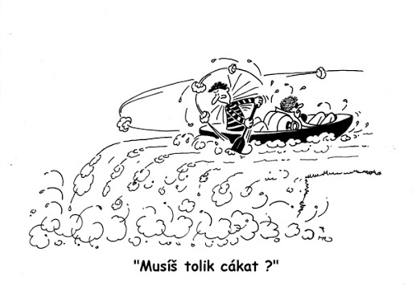
22. – 23. června 2024
Víkend na vodě s Letokruhem, vhodné pro rodiny s dětmi, studenty, dospělé
Cena: 1650,- Kč
Doprava: autobus od Letokruhu, sraz v 5:50 hodin 22. 6. v sobotu, návrat do Letovic k Letokruhu ve večerních hodinách v neděli 23. 6.
Místo: řeka Morava, Vila Háj
Ubytování: Vila Háj - Třeština, vodácký kemp, osada na řece Moravě, https://www.vila-haj.cz/ , ve vlastním stanu
V ceně: doprava, ubytování, půjčení lodí (kanoe a rafty), pádel a ochranných vest, vodácká polopenze (večeře opékání špekáčků, sladká snídaně s kávou a čajem), pojištění, instruktor a zdravotník.
S sebou: Vlastní spací pytel a stan, důležité !!! vhodná pevná obuv do lodi (nevhodné jsou boty s volnou patou), vhodné oblečení do lodi na převlečení (např. sportovní nohavičkové šortky nebo legíny, sportovní tričko, plavky), plecháček, příbor, misku, talíř, hygienické potřeby, ručník, osuška, opalovací krém, láhev na pití, pokrývka hlavy (kšiltovka, šátek), baterka, kapesní nůž, repelent.
Platba: na účet 17331631/0100 - jako variabilní symbol uveďte číslo přihlášky a do poznámky jméno účastníka a název akce, nebo osobně v kanceláři Letokruhu. Na požádání vystavíme fakturu nebo umožníme platbu na splátky. Platbu proveďte, prosím, nejpozději do 15. 6. 2024.
Info: pokud máte zdravotní problém, dietu nebo odlišné stravovací návyky, dejte nám to, prosím, obratem vědět.
Na fotografie z našich minulých nejen vodáckých akcí se můžete podívat na webových stránkách Letokruhu.
Kontakt: Mgr. Ivona Kubíková: 605 825 380, Mgr. Petra Pernicová: 727 889 692, kancelář: 731 481 033, info@svcletovice.cz
Důležité!!! Odkaz na instruktážní video – „Než vyrazíte“: https://pujcovna.vodaci.org/nez-vyrazite

Opravdu se podívejte!!! Vše si vyzkoušíme, ale shlédnutí před víkendem je třeba. Čas videa je pouze 3 a půl minuty.

